- Complète par c ou ç.
Le mois de dé…embre est le dernier mois de l’année.
Vin…ent ne sait pas sa le…on.
Joël prend des gla…ons dans le …ongélateur.
Cet exer…i…e de fran…ais est fa…ile.
Nous n’allons pas à l’é…ole le mer…redi.
- Voici une liste de mots, classe-les dans le tableau.
écouter – un maçon – un acrobate – le crabe – français
le flacon – une cerise – un citron – un hameçon – un cartable.
On entend [ s ] | On entend [ k ]
……………………………………..  ……………………………………..  …………………………………….. | ……………………………………..  ……………………………………..  ……………………………………..

- Colorie la syllabe qui commence le mot.
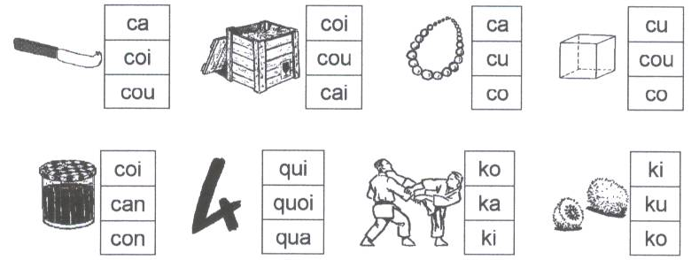
- Complète par c ou ç.
Le mois de dé…embre est le dernier mois de l’année.
Vin…ent ne sait pas sa le…on.
Joël prend des gla…ons dans le …ongélateur.
Cet exer…i…e de fran…ais est fa…ile.
Nous n’allons pas à l’é…ole le mer…redi.
- Voici une liste de mots, classe-les dans le tableau.
écouter – un maçon – un acrobate – le crabe – français
le flacon – une cerise – un citron – un hameçon – un cartable.
On entend [ s ] | On entend [ k ]
……………………………………..  ……………………………………..  …………………………………….. | ……………………………………..  ……………………………………..  ……………………………………..

- Colorie la syllabe qui commence le mot.

